 | Rallye Maths CP

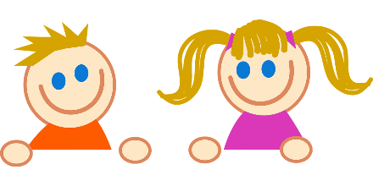
Manche 4

Pour chaque exercice, vous gagnez 5 points si la réponse est juste et 5 points en plus si elle est bien expliquée ! Si la réponse n’est pas juste, l’exercice ne rapporte aucun point. Mais il faudra choisir 3 exercices !

Exercice 1 :
Maman a perdu le code de son cadenas qui compte 3 chiffres à aligner. On peut mettre les chiffres de 0 à 9 sur chaque roue.  Mais elle se souvient que :  - le premier chiffre est plus petit que 4.  - le deuxième chiffre est le double du premier.  - le total des chiffres fait 12. | 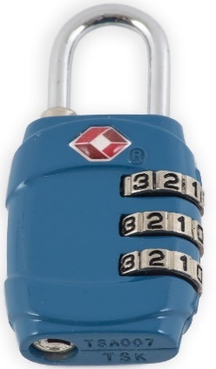
Trouve un code pour ouvrir le cadenas ?

Exercice 2 :
Paul, Anna, Emma et Jules choisissent leur boisson pendant la fête d’anniversaire. Il y a du jus de pomme, du jus d’orange, du jus d’ananas et du soda au cola.  Anna aime les boissons à l’orange. Emma n’aime pas les jus de fruits.  Jules n'aime ni le jus de pomme, ni les boissons gazeuses. | 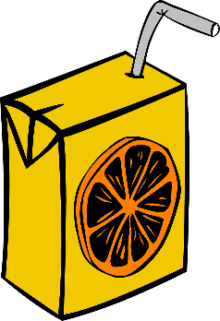
Le nom d’un des jus de fruits commence comme le prénom de celui qui l'a choisi.
Retrouve la boisson que chaque enfant a choisie.

Exercice 3 :

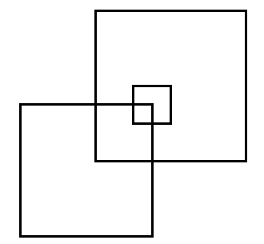
Combien voyez-vous de carrés dans cette figure ?

Exercice 4 :
Les enfants mesurent un bambou et un tournesol qui poussent dans la classe.
Ils mesurent avec un bâton d’esquimau.
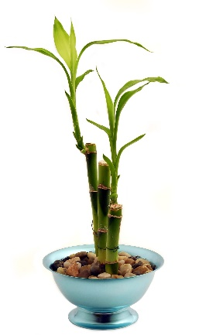 | 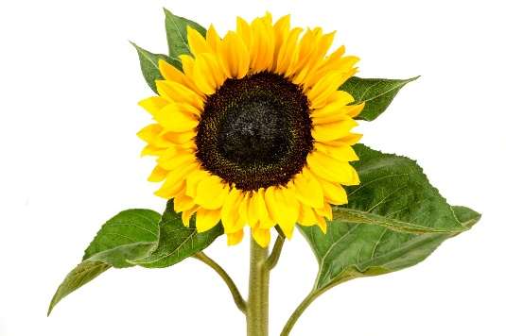
Au bout de sept jours, le bambou pousse de deux bâtons de hauteur. | Au bout de quatre jours le tournesol pousse d’un bâton de hauteur.

Quel sera la plante la plus haute au bout de 28 jours ?

